 | ΠΟΛΥΤΕΧΝΙΚΗ ΣΧΟΛΗ  ΤΜΗΜΑ ΜΗΧΑΝΙΚΩΝ Η/Υ ΚΑΙ ΠΛΗΡΟΦΟΡΙΚΗΣ
ΕΝΣΩΜΑΤΩΜΕΝΑ ΣΥΣΤΗΜΑΤΑ
Ακαδημαϊκό Έτος 2023-2024

ΤΕΧΝΙΚΗ ΑΝΑΦΟΡΑ

Φορητό Μόνιτορ Υγείας
(Wearable Health Monitor)

ΣΤΑΔΙΟ Α

ΚΙΟΥΡΤ-ΜΕΧΜΕΤΑΛΗ ΑΧΜΕΤ
Α.Μ.: 1084672
Έτος Φοίτησης:4o

Πάτρα 2023-24

Περιεχόμενα

Περιγραφή Εφαρμογής-Προβλήματος και Στόχοι 2
1.1. Περιγραφή Εφαρμογής 2
1.2. Προβλήματα 3
1.3. Στόχοι 3
Απαιτήσεις Χρήστη 4
Απαιτήσεις Λειτουργιών 4
Προδιαγραφές Χρήστη 5
Προδιαγραφές Λειτουργιών 5
Προσέγγιση Αρχιτεκτονικής Λογισμικού 6
Προσέγγιση Αρχιτεκτονικής Υλικού 6
Βιβλιογραφία 7

Περιγραφή Εφαρμογής-Προβλήματος και Στόχοι

Περιγραφή Εφαρμογής
Η εφαρμογή περιγράφεται σαν προϊόν υγείας με κατάλληλη μπαταρία με διαφορά χαρακτηριστικά που περιγράφουμε παρακάτω αλλά και δεδομένα για κάθε αισθητήρα. Προϊόν ανάλυσης και ενημέρωσης προσωπικής υγείας με διάφορους παράγοντες και δυνατότητα χρήσης με ζώνη σώματος.
Μικροελεγκτής: Ουσιαστικά ο πυρήνας του συστήματος και ο τρόπος διασύνδεσης διάφορων υλικών που θα περιέχει δεδομένα από πολλούς παραμέτρους.
Βιομετρικές Αισθητήρες (αναλυτικά):
- Αισθητήρας Καρδιακών Παλμών: Είναι αισθητήρας με
ηλεκτροκαρδιογράφημα που εξομοιώνει δεδομένα για την υγεία καρδιάς
- Αισθητήρας Θερμοκρασίας: Περιλαμβάνει ένα θερμίστορ που είναι ένας τύπος αντιστάτης και επηρεάζεται από την θερμοκρασία του σώματος.
- Επιταχυνσιόμετρο: Μετράει την επιτάχυνση, αλλά και την ανάπαυση του σώματος.
- Αισθητήρας SpO2: Μετρά τα επίπεδα οξυγόνου στο αίμα, χρησιμοποιώντας υπέρυθρο φως.
- Ηλεκτροδερμικός (EDA) Αισθητήρας: Μετρά τις αλλαγές που παράγονται στο δέρμα λόγω της αύξησης της δραστηριότητας των ιδρωτοποιών αδένων.
- Αισθητήρας Πίεσης Αίματος (Πιεσόμετρο): Εξομοιώνει δεδομένα αναλύοντας την πίεση αίματος που τα μεταδίδει στον χρήστη.
OLED Screen: Οθόνη για να εμφανίζει τα δεδομένα των διάφορων αισθητήρων μαζί αλλά και για χρήση του GUI από τους χρήστες.
Μπαταρία: Επαναφορτιζόμενο μέσο ενέργειας με ιόντων λίθου για να ενεργοποιεί το σύστημα για κάποια διάρκεια.
Συνδεσιμότητα: Χρήση του Wi-Fi module για επαφή συστήματος με ηλεκτρονικά μέσα (κινητά, laptops κλπ.).
Αποθήκευση και Επεξεργασία Δεδομένων: Χρήση ενός μνήμης για μετατροπή και επεξεργασία δεδομένων για μεταγωγή των αποτελεσμάτων σε λογισμικό του συστήματος.
Λογισμικό: Για τη συλλογή, επεξεργασία και εμφάνιση των δεδομένων υγείας. Αυτό περιλαμβάνει αλγόριθμους για ανάλυση δεδομένων και φιλικές προς το χρήστη διεπαφές για παρακολούθηση σε πραγματικό χρόνο και ανασκόπηση ιστορικών δεδομένων που ενεργεί με την βάση δεδομένων που εμπεριέχει. Ενώ στο Front-End του συστήματος θα περιλαμβάνει το GUI για φιλική χρήση του χρήστη.
Φορτιστής: Χρήση για επαναφόρτιση της μπαταρίας ιόντων λίθου με μία θύρα του συστήματος.
Διακόπτες: Είναι από τα σημαντικότερα χαρακτηριστικά του ενσωματωμένου συστήματος, ειδικά για την μπαταρία για διακοπή ενέργειας σε συγκεκριμένο αισθητήρα.

Προβλήματα
Τα κυρίως ενδεχόμενα προβλήματα που θα αντιμετωπίζει το σύστημα μας θα είναι η αξιοπιστία, η διαχείρισης ενέργειας αλλά και η επεξεργασία δεδομένων μαζί με την μεταφορά. Ενώ το πρόβλημα η ενσωματωμένη διεπαφή θα πρέπει να λυθεί στην σχεδίαση του συστήματος λόγω της αλληλεπίδρασης του συστήματος με το άνθρωπο ώστε να υπάρχει η επικοινωνία των δύο παραγόντων.
Σχετικά με την αξιοπιστία, έχουμε ένα ενσωματωμένο σύστημα που χρησιμοποιείται στο κλάδο της υγείας που είναι προφανές ότι η αξιοπιστία του θα είναι το σημαντικότερο από όλα τα άλλα προβλήματα που θα αντιμετωπίζουμε. Εκτός από το σύστημα, οι απώλειες στο λογισμικό της εφαρμογής του συστημάτων μπορούν να μας προσδιορισθούν σε κρίσιμες καταστάσεις.
Η διαχείριση ενέργειας, η κατανάλωση μπαταρίας και η φόρτωσης θα πρέπει να έχουν καλές επίδοσης με το δεδομένο ότι έχουμε εφαρμογές υγείας. Η μπαταρία που θα χρησιμοποιήσουμε λόγο πολλών αισθητήρων και διαχείρισης δεδομένων θα καταναλώνεται εύκολα και δεν θα είναι φιλικό στο χρήστη αν απενεργοποιείται σε μη κατάλληλες στιγμές.
Η επεξεργασία δεδομένων και μεταφοράς είναι κρίσιμο για την αξιοπιστία παρόλο που αφορά και τις συσκευές εκτός του ενσωματωμένου συστήματος. Η λάθος πληροφορία δημιουργεί κόστος με αποτέλεσμα να χάνει και σε μεγάλο αποτέλεσμα και την αξιοπιστία του προϊόντος.
Tέλος, ένα άλλο πρόβλημα που θα αντιμετωπίζουμε για την εφαρμογή των περιγραφόμενων παραπάνω θα είναι η ένωση των διάφορων αισθητήρων ώστε να έχουμε μία user friendly δυνατότητα προς το χρήστη.

Στόχοι
Το μεγαλύτερο πρόβλημα θα πρέπει να είναι και ο κυρίως στόχος ώστε να καταφέρουμε την επίλυση του προβλήματος. Για να έχουμε μία αξιοπιστία αρχικά πρέπει το σύστημα να δουλεύει ολοκληρωτικά, δηλαδή οι αισθητήρες και η ΚΜΕ να μην παρουσιάζουν σφάλματα που θα χρειαστεί διαχείριση του χρήστη για την επίλυση του.
Η μπαταρία ιόντων λίθου που έχουμε περιγράψει παραπάνω να είναι σε ένα επίπεδο που όλοι οι αισθητήρες να μπορούν να καταναλώνουν ενέργεια χωρίς να υπάρχει κάποιος αισθητήρας να είναι σε περιοχή αποκοπής ή ακόμα και σε κατανάλωση μεγάλης ενέργειας.
Η μπαταρίας πρέπει να έχει διάστημα ζωής λογικής διάρκειας για χρήστη.
Η επεξεργασία δεδομένων και η μεταφορά του σε διάφορες συσκευές εξόδου (οθόνη προϊόντος, τηλέφωνο κλπ.) να είναι σε πραγματικό χρόνο ώστε να υπάρχει μία ενημέρωση χρήστη σε σωστή στιγμή και να μπορεί να επεξεργασθεί τα δεδομένα και ο ίδιος για την προσωπική του ζωή.

Απαιτήσεις Χρήστη
Ο χρήστης από το συγκεκριμένο προϊόν απαιτεί δεδομένα στο κλάδο υγείας με διάφορα χαρακτηριστικά. Μπορεί να χρησιμοποιηθεί σαν ζώνη σώματος που καταγράφει διαφορετικά δεδομένα σε διάρκεια αλληλεπίδρασης.
Τάση κύριας τροφοδοσίας 1,8 V και μπορεί να ρυθμιστεί για χαμηλή κατανάλωση ενέργειας, επιτρέποντας μεγάλη διάρκεια ζωής της μπαταρίας. Δηλαδή, σε περίπτωση που ο χρήστης δεν θέλει να χρησιμοποιήσει κάποιο συγκεκριμένα δεδομένα μπορεί να πατήσει στο κουμπί για να κλείσει το χαρακτηριστικό εκείνο.
Η διατήρηση του προϊόν προσεκτικά, μετά από κάθε χρήση είναι εφικτό για προστασία του υλικού καθαρό, συγκεκριμένα για τους αισθητήρες όπως EDA και πιεσόμετρου που έχουν καλωδιακή επαφή με τον χρήστη ώστε ο ίδιος να έχει επιβεβαιωμένα αποτελέσματα.
Για μεγαλύτερο διάστημα χρήσης του προϊόν που είναι μία βασική θέληση θα πρέπει να μην υπάρχει επαφή με το νερό και του υλικού των 5 atm (σε επίπεδο πλύσιμο χεριών).
Για αξιοπιστία μπορεί να δει τα δεδομένα στην οθόνη του σε χρόνο κάτω των 25 ns. Έχει την δυνατότητα χρήσης των αισθητήρων που είναι σε μέγεθος 2.03mm x 2.03mm, 0.4mm PΙΤCH. Με απόκριση σε εύρος 16Hz έως 806kHz και εύρος θερμοκρασίας -40ºC έως +85ºC. H μεταφορά δεδομένων με χρήση του modulo είναι στα 2.4GHz.

Απαιτήσεις Λειτουργιών
Περιλαμβάνει τους αισθητήρες σε έναν μικροελεγκτή με άλλα υλικά μεταφοράς δεδομένων και διακόπτων. Που μεταφέρονται με χρήση της οθόνης ή άλλης συσκευής στο χρήστη με GUI για φιλικής χρήσης. Στέλνει δεδομένα σε πραγματικό χρόνο αναλόγως με τα δεδομένα που απαιτούνται ώστε να έχουμε συγχρονισμένη έξοδο αποτελεσμάτων.
Έχει την δυνατότητα διακοπής συγκεκριμένου αισθητήρα για λιγότερη κατανάλωση μπαταρίας.
Τα καλώδια που συνδέονται με το σώμα του χρήστη πρέπει να έχουν μία μαλακή επιφάνεια ώστε να υπάρχει καλύτερη απόδοση των δεδομένων αλλά και για την λειτουργία του πιεσόμετρου υπάρχει η δυνατότητα σύνδεσης με ένα άλλο υλικό που να μπορεί να έχει την πρόσβαση στο δάχτυλο του χρήστη.
Ο αισθητήρας μέτρησης πίεσης αίματος χρειάζεται επιπλέον σταθερότητα για χρήση του χαρακτηριστικού χωρίς σφάλματα.

Προδιαγραφές Χρήστη
Σύμφωνα με τους αισθητήρες που έχουμε περιγράψει παραπάνω έχουμε διάφορες εφαρμογές του προϊόντος στο πραγματικό χρόνο με δυνατότητα χρήσης την ίδια στιγμή των αισθητήρων ή κάποια ανάλογα με την θέληση του χρήστη.
Η εφαρμογή έχει μία βάση δεδομένων που περιλαμβάνει κάθε χαρακτηριστικό με το GUI που επιτρέπει τον χρήστη την ανάλυση δεδομένων εβδομαδιαία, ημερήσια ή μηναία.
Υπάρχει πεδία στο λογισμικό που ανάλογα με τα δεδομένα που περιέχει το σύστημα δίνει προτιμήσεις στο χρήστη για τις επόμενες ασκήσεις σε περίπτωση που ο χρήστης χρησιμοποιεί το προϊόν για άθληση. Που μπορεί να έχει και ειδοποιήσεις για να έχει μία ποιο τακτοποιημένη ημερήσια εφορμώσης αθλητικών ασκήσεων.
Τα αποτελέσματα μπορεί να τα λαμβάνει με βάση της οθόνης ή κινητού. Υπάρχει και η δυνατότητα να κλείσει κάποιο χαρακτηριστικό πατώντας το αντίστοιχο κουμπί.

Προδιαγραφές Λειτουργιών
Η απόδοση του μικροελεγκτής ποιο συγκεκριμένα της KME πρέπει να είναι σε συχνότητα μεταφοράς και σε επίπεδο πρόσβασης και ανάλυσης των βιομετρικών χαρακτηριστικών.
Για να καταφέρουμε τις απαιτήσεις των χρηστών αλλά και των λειτουργιών, θα χρειαστεί να βασιστούμε στην προδιαγραφή λειτουργιών ώστε να έχουμε την αρχιτεκτονική ανάλογα με αυτές τις απαιτήσεις.
Αρχικά, στο κομμάτι του υλικού, για τους βιομετρικές αισθητήρες μαζί με τους διακόπτες θα πρέπει να υπάρχει μία διασύνδεση μεταξύ του μικρελεγκτή αλλά και της μνήμης που θα βασιστούμε σε μία μνήμη μαζί και με ένα modulo Wi-Fi για μεταφορά των δεδομένων στην βάση. Με μία μπαταρία που θα συνδέεται με κάθε αισθητήρα και διακόπτη.
Για απαίτηση μπαταρίας, θα χρειαστεί να περιλαμβάνουμε μπαταρία και για την ασφάλεια του συστήματος σε εύρος μεγαλύτερου του 20%. Δηλαδή το Volt που έχουμε στις απαιτήσεις για την μπαταρία και μόνο, αν είναι 1,8V η καλή προσέγγιση θα είναι να έχουμε κοντά στα 2.2V.
Από την άλλη πλευρά, τα δεδομένα που θα μεταφέρονται στο λογισμικό, για την λειτουργικότητά θα χρειαστούμε μία βάση δεδομένων για επεξεργασία των δεδομένων και διεπαφή για μεταφοράς δεδομένων σε χρήστες με σκοπό αλληλεπίδρασης. Για να έχουμε μία γρήγορη μετάδοση θα χρειαστεί η σύνδεση του Wi-Fi module που θα έχει άμεση επικοινωνία με την μνήμη.

Προσέγγιση Αρχιτεκτονικής Λογισμικού
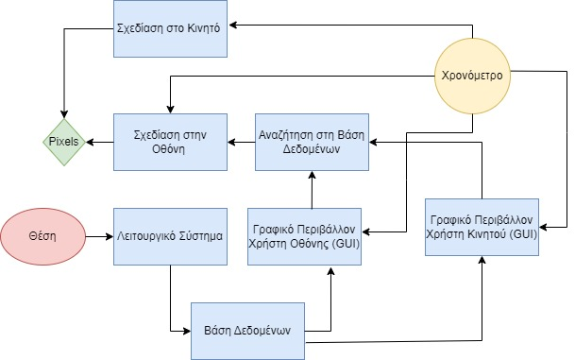

Προσέγγιση Αρχιτεκτονικής Υλικού
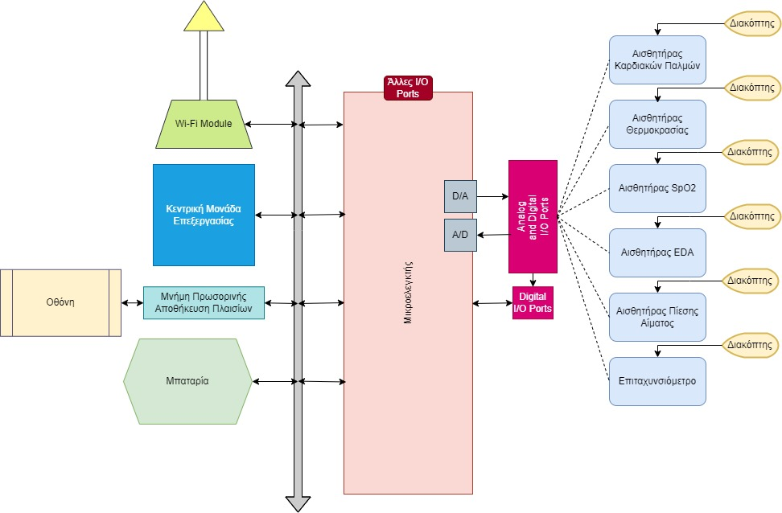
Σημείωση: Επειδή δεν γνωρίζουμε τους αισθητήρες που θα επιλέξουμε στην πράξη έχουμε βάλει τα Digital Ι/Ο Ports σε περίπτωση που δεν χρειαστεί η μετατροπή από αναλογικό σε ψηφιακό επίπεδο αν οι αισθητήρες είναι ήδη ψηφιακοί.

Βιβλιογραφία
1. PLUX – Wireless Biosignals, S.A. (2020): Electrodermal Activity (EDA) Sensor Data Sheet (EDA 081217). Av. 5 de Outubro, n. 70 – 2. 1050-059 Lisbon, Portugal bitalino@plux.info http://bitalino.com/ .
2. PLUX – Wireless Biosignals, S.A. (2020): Electrodermal Activity (EDA) Sensor Datasheet (EMG 03092020). Av. 5 de Outubro, n. 70 – 2. 1050-059 Lisbon, Portugal plux@plux.info http://biosignalsplux.com/.
3. Amir Hassani Karbasi and Reza Ebrahimi Atani (2013): Application of Dominating Sets in Wireless Sensor Networks. International Journal of Security and Its Applications.
4. Miguel Gudino (2018). Introduction to Microcontrollers. Arrow Electronics https://www.arrow.com/.
5. Analog Devices, Inc. (2022). Low-Power, High-Performance Bioimpedance Analog Front-End (MAX30009). One Analog Way, Wilmington, MA 01887 U.S.A.
6. Dexon Systems. (2023). Digital I/O vs Analog I/O. https://dexonsystems.com/.
7. Fujikura. (2014). Messrs. Non Invasive Blood Pressure Monitors. (No. V-70002). Servoflo Corporation, 75 Allen Street, info@servoflo.com.
8. Mohamed E. Issa, Ahmed M. Helmi, Mohammed A. A. Al-Qaness, Abdelghani Dahou, Mohamed Abd Elaziz and Robertas Damaševicius (2022). Human Activity Recognition Based on Embedded Sensor Data Fusion for the Internet of Healthcare Things. Healthcare, https://www.mdpi.com/journal/healthcare.
9. Waveshare, https://www.waveshare.com/wiki/Infrared_Temperature_Sensor (2017). Infrared Temperature Sensor. 2F, World Trade Plaza south side, Fuhong Rd, Futian District, Shenzhen, 518033, China.
10. Analog Devices, Inc. (2022). Wearable Health Monitor. https://www.analog.com/en/applications/markets/healthcare-pavilion-home/vital-signs-measurement/wearable-health-monitoring.html. One Analog Way, Wilmington, MA 01887 U.S.A.
11. Mouser Electronics (2021). Analog Devices / Maxim Integrated MAX30009 Evaluation Kit. https://www.mouser.co.il/new/analog-devices/maxim-max30009-kit/. (Tel-Aviv) +972 9 7783020, Israel.
12. Silicon Labs (2021). WF121 Wi-Fi MODULE. https://www.silabs.com/documents/public/data-sheets/WF121-DataSheet.pdf. Austin, Texas, USA.
13. lady Ada (2016).Adafruit 2.4" Color TFT Touchscreen Breakout. https://docs.rs-online.com/c139/0900766b81533f96.pdf. Adafruit Industries.
14. Displaytech Ltd. Displaytech (2012). DT024CTFT-TS TFT LCD Colour Display / Touch Screen, 2.4in QVGA, 240 x 320pixels. https://uk.rs-online.com/web/p/lcd-colour-displays/7812992. 2546 Gateway Road Carlsbad CA 92009 USA. Website: https://www.seacomp.com/divisions/displaytech.

